格朗和修改：

APP

1. 个人中心：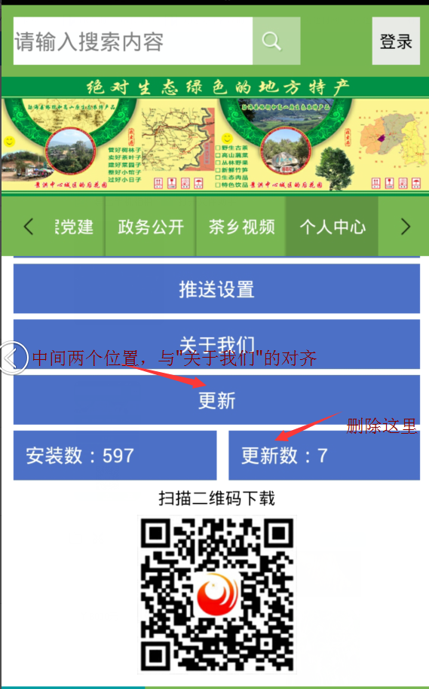【安卓app修改】
2. 为民中心：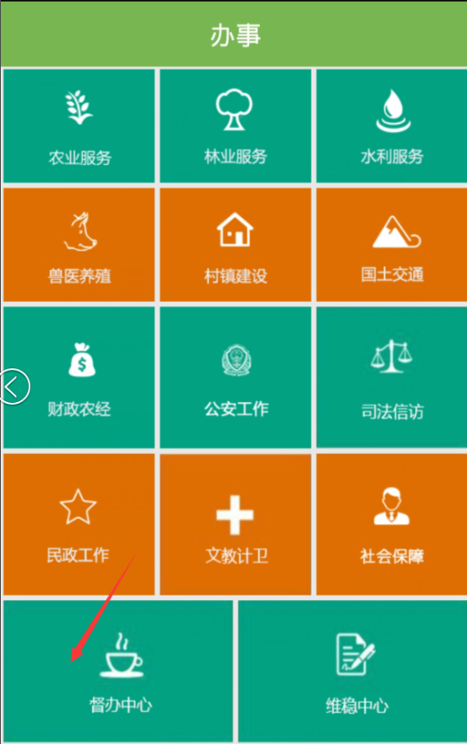《督办中心》登录后可以查看原来的督办内容。《维稳中心》做好到公文系统。【安卓app修改，已经测试发现有bug，测试账号lazycat，123456 登录进去会立即停止运行】
3. 电商中心：“全部商品”修改为“推荐商品”显示三屏15个商品【程序已改】。左边的商品分类，需要全部把高度拉满。不留空白。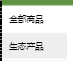【设计已改】
4. 《生态产品》、《普洱茶》、《民族饮食》、《民族服饰》、《手工艺品》、《乡村旅游》打开之后，先显示商户信息，点击商户后，再查看商户的详细销售商品。【程序已改】

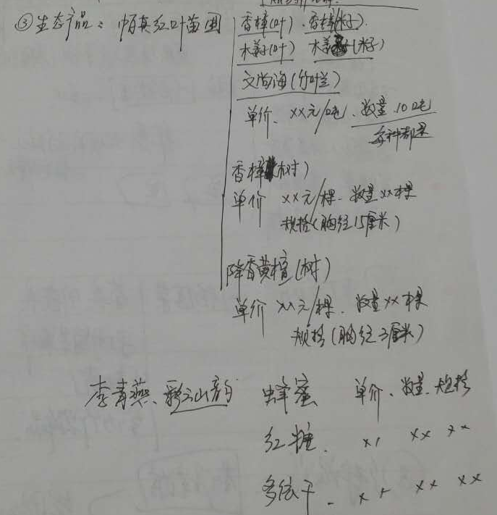

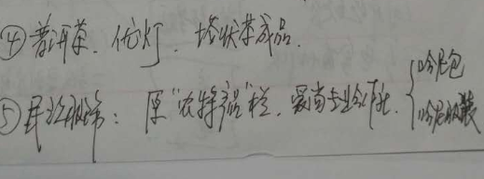

1. 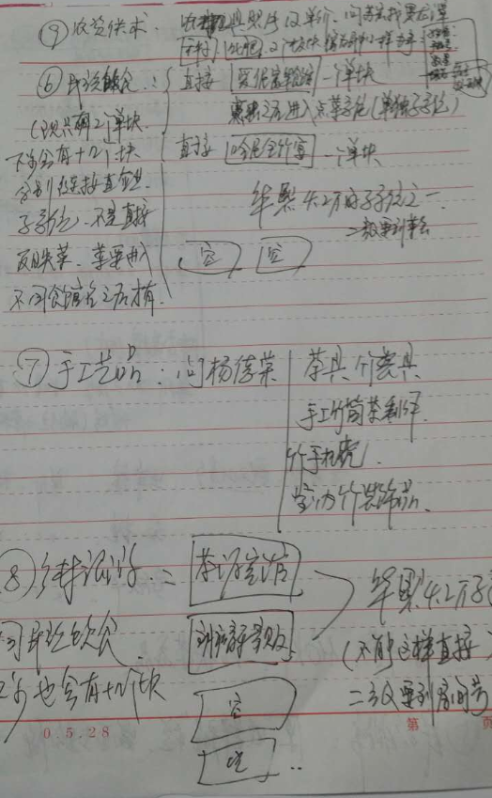
2. 《农资供求》的内容，分为三块，右边竖列3项: 农机、种子、化肥：而已像为民中心，再打开后，是文字内容的介绍+在线预订。后台有统计的功能。
3. 后台权限功能：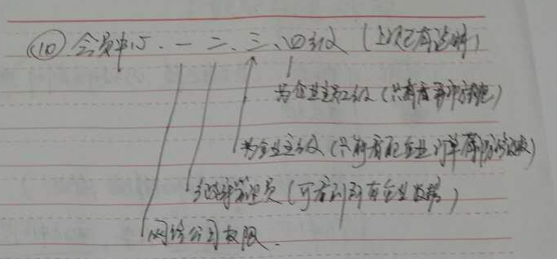
4. 在线咨询：服务热线、监督电话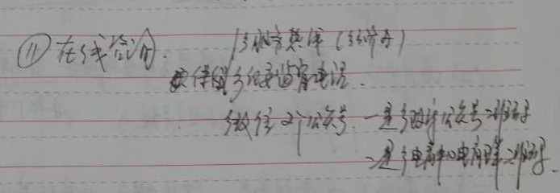
5. 购物车：